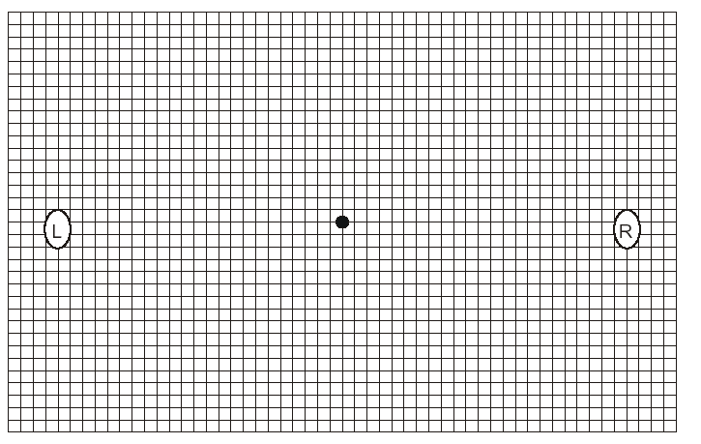

Amslerova mriežka: je jednoduché, dostupné a pritom veľmi dôležité vyšetrenie žltej škvrny.

Postup:
- Zakryte si pravé oko dlaňou. Ľavým okom sa pozerajte na čierny bod v strede mriežky. Pomaly sa približujte k čiernej škvrne – v okamihu ako prestanete vnímať ľavým okom „L“ – zostaňte v tejto vzdialenosti. Podobne postupujte pri vyšetrení pravého oka. Zamerajte Vašu pozornosť na:
- Vnímate celú mriežku?
- Sú linky mriežky celistvé a neprerušené?
- Sú linky mriežky paralelné a rovné (nepokrútené)?
- Je vzdialenosť medzi linkami všade rovnaká?

V prípade, že ste na niektorú otázku odpovedali „nie“, je vhodné navštíviť očného lekára, pretože sa môže jednať o začínajúce poškodenie žltej škvrny.

